SINTESIS

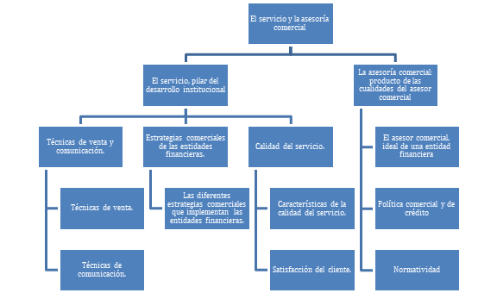

El servicio y la asesoría comercial

Fundamentos para

* El servicio, pilar del desarrollo institucional

Con enfoque en

* Técnicas de venta y comunicación.

Compuestas por

* + Técnicas de venta.
  + Técnicas de comunicación.
* Estrategias comerciales de las entidades financieras.

Entendiendo

* + Las diferentes estrategias comerciales que implementan las entidades financieras.
* Calidad del servicio.

Identificado por

* + Características de la calidad del servicio.
  + Satisfacción del cliente.
* La asesoría comercial: producto de las cualidades del asesor comercial

Enfocado en

* + El asesor comercial, ideal de una entidad financiera
  + Política comercial y de crédito
  + Normatividad